Муниципальный этап ВСОШ по ОБЗР 7-8 класс

Ответы к заданиям на 07.11.2025
Задание 1. Конституция Российской Федерации начала действовать
с 12 декабря 1993 года
с 01 июля 2020 года
с 25 декабря 1993 года
с 07 мая 1992 года
Задание 2. Какой символ обозначает возможность утилизации использованной упаковки?


Задание 3. Верны ли следующие суждения об обеспечении безопасности людей на водных объектах?
А. Граждане, достигшие 18-летнего возраста, могут принимать добровольное участие в обеспечении безопасности людей на водных объектах.
Б. В обеспечении безопасности людей на водных объектах могут принимать участие только специализированные службы.
верно только А
верно только Б
оба суждения верны
оба суждения неверны
Задание 4. Пассажир при поездке на транспортном средстве, оборудованном ремнями безопасности
может быть пристёгнутым ими в городской черте
обязан быть пристёгнутым ими только на автомагистралях
может быть пристёгнутым ими
обязан быть пристёгнутым ими всегда
Задание 5. Чем разрешается пользоваться при затруднительном отделении шомпола во время неполной разборки АК74M?
отвёрткой
выколоткой
ёршиком
протиркой
Задание 6. Как называется носитель управляемого боеприпаса, изображённого на фотографии?
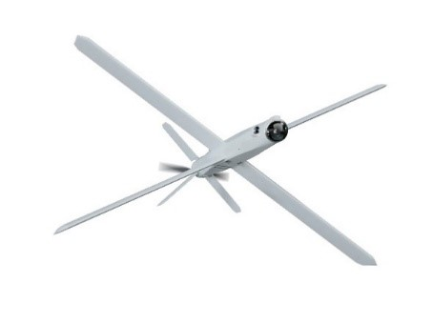
«Черника»
«КУБ»
«Скальпель»
«Ланцет»
Задание 7. Как называется преднамеренный сбор и публикация личной информации о человеке без его согласия в сети Интернет?
доксинг
фишинг
дроп
дипфейк
Задание 8. Верны ли следующие суждения об энергетической ценности пищевых веществ?
А. При окислении 1 грамма жиров выделяется максимальное по сравнению с другими нутриентами количество энергии – 9,3 ккал.
Б. При окислении 1 грамма белков и углеводов выделяется равное количество энергии – 4,1 ккал.
верно только А
верно только Б
оба суждения верны
оба суждения неверны
Задание 9. Верны ли следующие суждения?
А. Для проведения искусственного дыхания рекомендуется использовать лицевую плёнку с обратным клапаном.
Б. Для проведения искусственного дыхания рекомендуется использовать маску медицинскую нестерильную одноразовую.
верно только А
верно только Б
оба суждения верны
оба суждения неверны
Задание 10. Шансы на спасение у пострадавшего с остановкой дыхания и (или) кровообращения уменьшаются с каждой минутой примерно на
1
10
25
50

Разбор заданий: ответы к Олимпиаде ВСОШ по ОБЗР 7-8 класс, муниципальный этап для г. Москвы на 07.11.2025 г. Включает в себя авторский разбор вопросов для 7-8 класса. Материалы являются официальными взяты и опубликованы в ознакомительных целях

